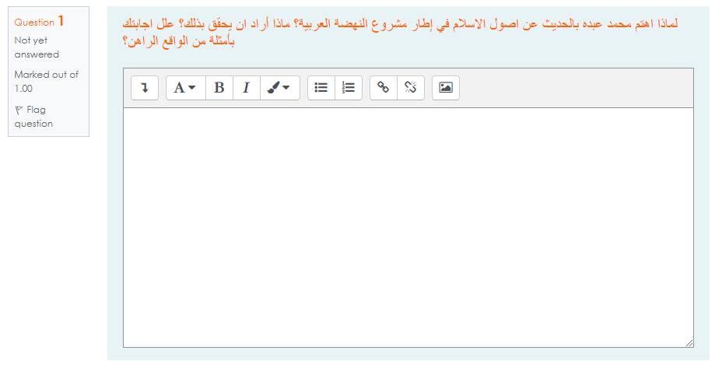

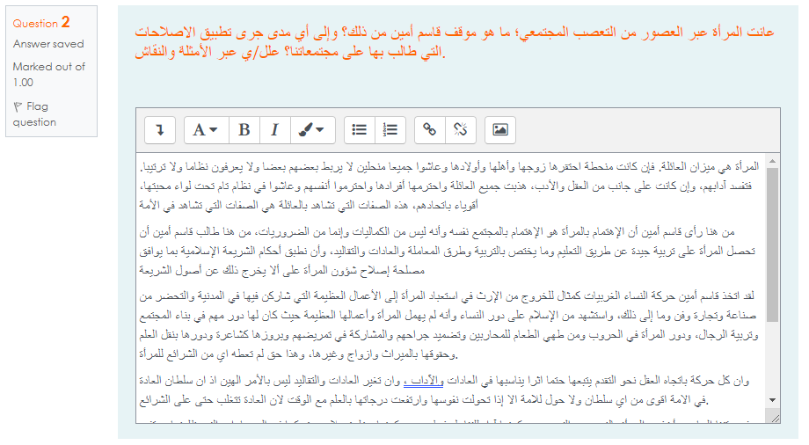

المرأة هي ميزان العائلة. فإن كانت منحطة احتقرها زوجها وأهلها وأولادها وعاشوا جميعا منحلين لا يربط بعضهم بعضا ولا يعرفون نظاما ولا ترتيبا. فتفسد آدابهم، وإن كانت على جانب من العقل والأدب، هذبت جميع العائلة واحترمها أفرادها واحترموا أنفسهم وعاشوا في نظام تام تحت لواء محبتها، أقوياء باتحادهم، هذه الصفات التي تشاهد بالعائلة هي الصفات التي تشاهد في الأمة

من هنا رأى قاسم أمين أن الإهتمام بالمرأة هو الإهتمام بالمجتمع نفسه وأنه ليس من الكماليات وإنما من الضروريات، من هنا طالب قاسم أمين أن تحصل المرأة على تربية جيدة عن طريق التعليم وما يختص بالتربية وطرق المعاملة والعادات والتقاليد، وأن نطبق أحكام الشريعة الإسلامية بما يوافق مصلحة إصلاح شؤون المرأة على ألا يخرج ذلك عن أصول الشريعة

لقد اتخذ قاسم أمين حركة النساء الغربيات كمثال للخروج من الإرث في استعباد المرأة إلى الأعمال العظيمة التي شاركن فيها في المدنية والتحضر من صناعة وتجارة وفن وما إلى ذلك، واستشهد من الإسلام على دور النساء وأنه لم يهمل المرأة وأعمالها العظيمة حيث كان لها دور مهم في بناء المجتمع وتربية الرجال، ودور المرأة في الحروب ومن طهي الطعام للمحاربين وتضميد جراحهم والمشاركة في تمريضهم وبروزها كشاعرة ودورها بنقل العلم وحقوقها بالميراث وازواج وغيرها، وهذا حق لم تعطه اي من الشرائع للمرأة.

وان كل حركة باتجاه العقل نحو التقدم يتبعها حتما اثرا يناسبها في العادات والآداب، وان تغير العادات والتقاليد ليس بالأمر الهين اذ ان سلطان العادة في الامة اقوى من اي سلطان ولا حول للامة الا إذا تحولت نفوسها وارتفعت درجاتها بالعلم مع الوقت لان العادة تتغلب حتى على الشرائع.

في وقتنا الحاضر أخذت  المرأة بالنهوض والتحرر من كونها آداه للتناسل فقط ، ومن كونها مخلوق بلا حقوق كما في الحضارات التي ظلمتها ووقفت دورها على كونها اداة لراحة الرجل فقط لكونه المخلوق صاحب الحقوق إلى المشاركة في العالم المتمدن ولكن ليس بالطريقة التي طمحنا إليها إذ ما زالت بعض المناطق التي يهضم بها حق المرأة من قبل الرجل والمجتمع ولكنها بالمقارنة بالزمن القديم هناك تطور جيد مثل حصولها على التعليم ودخولها في بعض الانتخابات مثل انتخابات البلديات، مشاركتها في الجمعيات الإنسانية ومشاركتها في بناء المجتمع وظهور نساء كاتبات وشاعرات وفنانات وصاحبات مشاريع ورؤى يحتذى بهن عاملات منتجات، وهذا الشيء يؤثر بطبيعة الحال على نشأة الجيل القادم الذي ستعتني بتربيته

.

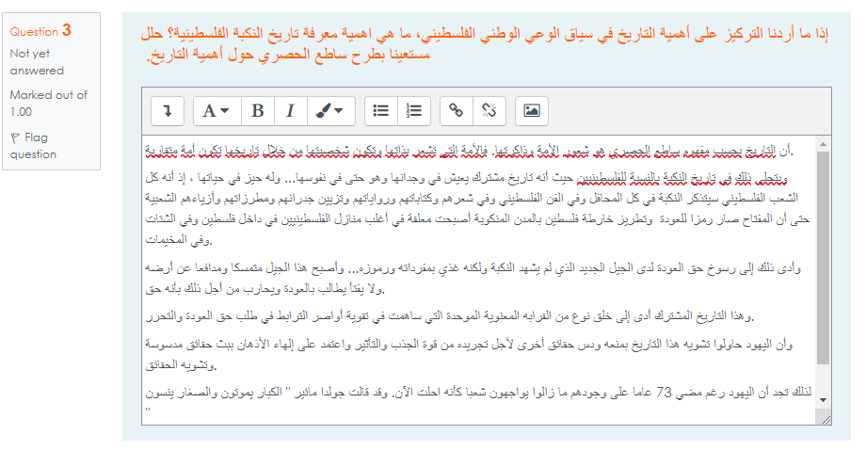

أن التاريخ بحسب مفهوم ساطع الحصري هو شعور الأمة وذاكرتها. فالأمة التي تشعر بذاتها وتكون شخصيتها من خلال تاريخها تكون أمة متقاربة.

ويتجلى ذلك في تاريخ النكبة بالنسبة للفلسطينيين حيث أنه تاريخ مشترك يعيش في وجدانها وهو حتى في نفوسها... وله حيز في حياتها ، إذ أنه كل الشعب الفلسطيني سيتذكر النكبة في كل المحافل وفي الفن الفلسطيني وفي شعرهم وكتاباتهم ورواياتهم وتزيين جدرانهم ومطرزاتهم وأزياءهم الشعبية حتى أن المفتاح صار رمزا للعودة  وتطريز خارطة فلسطين بالمدن المنكوبة أصبحت معلقة في أغلب منازل الفلسطينيين في داخل فلسطين وفي الشتات وفي المخيمات.

وأدى ذلك إلى رسوخ حق العودة لدى الجيل الجديد الذي لم يشهد النكبة ولكنه غذي بمفرداته ورموزه... وأصبح هذا الجيل متمسكا ومدافعا عن أرضه ولا يفتأ يطالب بالعودة ويحارب من أجل ذلك بأنه حق.

وهذا التاريخ المشترك أدى إلى خلق نوع من القرابه المعنوية الموحدة التي ساهمت في تقوية أواصر الترابط في طلب حق العودة والتحرر.

وأن اليهود حاولوا تشويه هذا التاريخ بمنعه ودس حقائق أخرى لأجل تجريده من قوة الجذب والتأثير واعتمد على إلهاء الأذهان ببث حقائق مدسوسة وتشويه الحقائق.

لذلك تجد أن اليهود رغم مضي 73 عاما على وجودهم ما زالوا يواجهون شعبا كأنه احلت الآن. وقد قالت جولدا مائير " الكبار يموتون والصغار ينسون "

ولكن التاريخ وحدهم فرغم موت الكبار الصغار لا ينسون، فنحن نقول  الكبار يموتون والصغار يتشبثون.

